
Sistema Informático
Biblioteca JJ&Shhh!

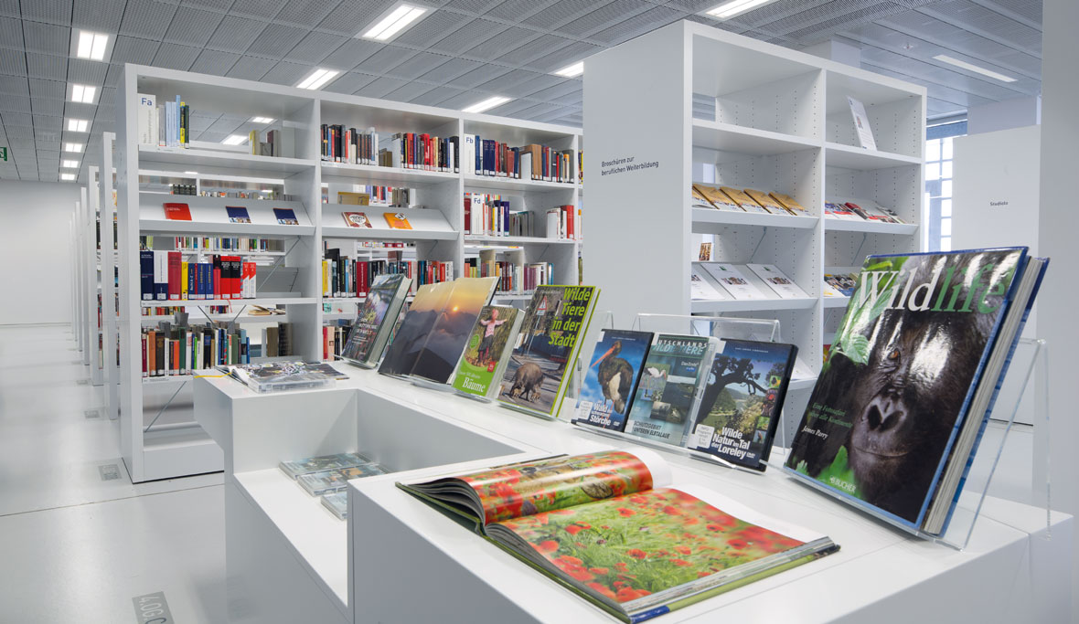

Jonathan Vallejo
Jesús Morales

CONTENIDOS
1 Descripción general del proyecto. 3
2 Descripción detallada del proyecto. 4
3 Planos 5
4 Configuración de los equipos 7
5 Seguridad del sistema 9
6 Presupuesto elegido por el cliente 10
7 Webs 11
8 Conclusiones y evaluación del proyecto 12

Descripción general del proyecto.

Empresa: JJ&Shhh!, Calle , Telf:
Cliente: Generalitat
El proyecto consiste en una instalación completa de una biblioteca publica y su correspondiente mantenimiento del sistema informático.
La Generalitat nos especificara las áreas a informatizar.

Se han propuesto 3 modelos de presupuesto, de los cuales, el cliente selecciona el mas apropiado a sus necesidades y posibilidades.

- En el primer presupuesto instalaríamos Pc's con un rendimiento demasiado excesivo para lo que son las necesidades de una biblioteca.
- El segundo presupuesto nos hemos basado en ordenadores de sobremesa con las capacidades óptimas para el uso ofimática.
- El tercer presupuesto consta de maquinas que tienen unas características medias, pero quizás es mas de lo que necesita una biblioteca.

Descripción detallada del proyecto.

La Generalitat contrata nuestro servicio como empresa JJ&Shhh! para hacer una instalación completa de una biblioteca publica.
El proyecto consta de una planta y la distribución del sistema informático es el siguiente:
Planta baja:

- Sala de servidores:
Servidor DHCP, DNS, EMAIL,HTTP (IP Fija) | 192.168.1.2
Router | 192.168.1.1 / 192.168.2.1
Rack | -
Switch 24 puertos | -

- Planta Baja (Biblioteca):
20 Equipos (por cable) | Rango: 192.168.1.10-192.168.1.29
Punto de acceso Wi-Fi (soporte para unos 90 apr.) | 192.168.2.10-192.168.2.100
2 Equipos (por cable “IP Fija”) | 192.168.1.5 / 192.168.1.6
Impresora

Cable total para Planta Baja: 365 Metros aprox.

Software:
Tendremos 20 Pc públicos en nuestra biblioteca y 2 Personales.

Los 20 Pc tendrán un disco duro de 500Gb el cual dividiremos en 2 particiones.
1 para Windows 7 que es el Sistema Operativo que usaremos (ya que es el que la gente usa con mas frecuencia) y otra partición para los datos, información y programas.

Planos

Presentación de los planos físicos:
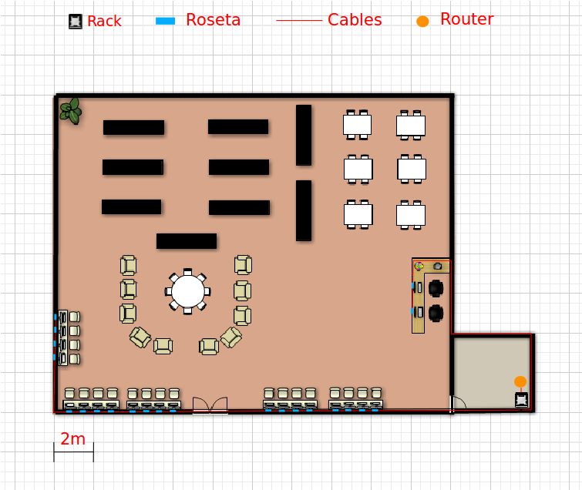

Presentación de el plano lógico
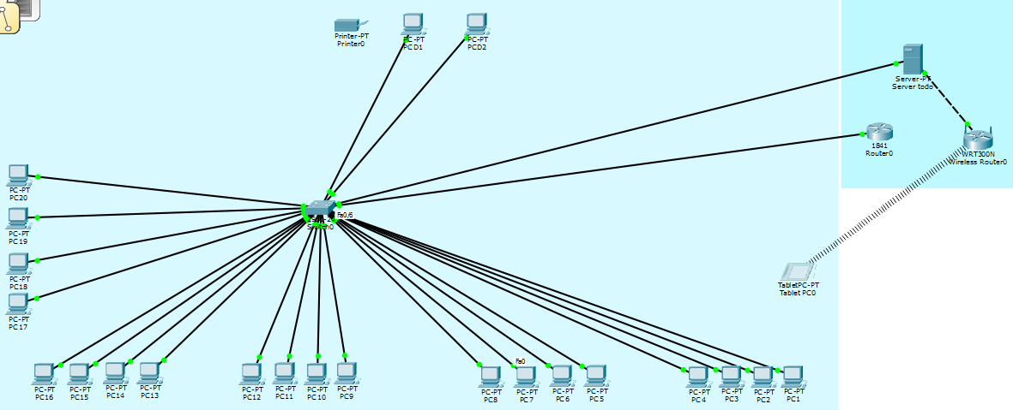

Configuración de los equipos

Nuestra empresa decide instalar un Sistema Operativo de Microsoft (Windows 7, por la adaptación al usuario).

El sistema operativo del equipo central sera un arranque dual con Windows 7 y Ubuntu 15.10,
ya que el sistema operativo Windows 7 versión Profesional es perfecto para la administración de sistema operativo.

Características hardware

La elección del cliente respecto a los equipos es la siguiente:

Opción 1
Con PC de sobremesa alto rendimiento.
MSI Vortex G65 6QF(SLI)-048ES Intel i7-6700K/64GB/1TB+512SSD/2xGTX980

Precio total del presupuesto: 149.031,63€

Opción 2
Con PC de sobremesa.
PcCom Basic Office Pro i3-4170/4GB/1TB+SSD-120GB
PcCom Basic M1 Sempron 3850/4GB/1TB
Precio total del presupuesto: 19.300,35€

Opción 3
Con PC de sobremesa prestaciones medias.
PcCom Basic Office Pro i3-4170/4GB/1TB+SSD-120GB
Precio total del presupuesto: 24.827,55€

El cliente ha elegido la Opción 2

Particiones
Particiones para los ordenadores públicos (x20)
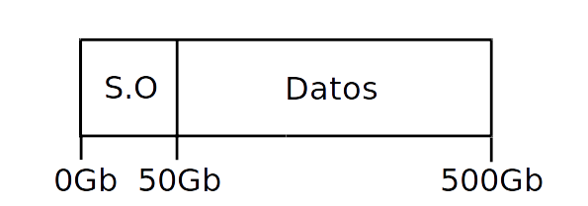

Particiones para los ordenadores personales (x2)
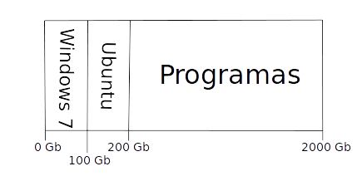
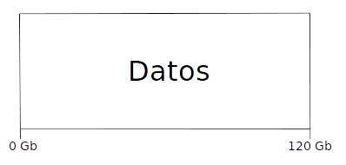

Características software
Los ordenadores que usaremos en la biblioteca tendrán un solo sistema operativo el cual será Windows 7, las aplicaciones que tendrán por defecto estos ordenadores serán (LibreOffice, adobe acrobat reader DC, Avg Free Antivirus, Google Chrome)
Estos ordenador una vez que se apaguen volverán al estado principal sin guardar ningún cambio realizado.
En los ordenadores de administración dispondrán de dos Sistemas Operativos, Windows 7 y Ubuntu.
En estos ordenadores los programas que tendrán serán los mismo que los ordenadores de la biblioteca, lo único, que la persona encargada podrá instalar el programa que desee.
El sistema operativo principal será Microsoft Windows 7 Professional. Al ser un presupuesto para la Generalitat de Catalunya, ellos nos proporcionaran dichas licencias totalmente gratuitas.
El sistema operativo secundario será Ubuntu Desktop 15.10 por ser una de las versiones mas estables.
Los usuarios de todas las maquinas excepto el ordenador central serán con perfiles móviles, esto permite a los usuarios continuar trabajos realizados otros días sin necesidad de conectarse al mismo PC
El sistema operativo del servidor será Windows 2008 R2 ya que es el servidor con el que mas hemos trabajado este año.
En el servidor tendremos el servidor DHCP, DNS, WEB y un proxy.

Seguridad del sistema

Copias de seguridad:
En cuanto a copias de seguridad nuestra empresa decide hacer una copia de seguridad diferencial de los datos que se encuentran el servidor.
Servidor Copia diferencial cada día 30 de cada mes.
Pc central copia diferencial cada día 30 de cada mes.
Donde añadiríamos las copias de seguridad
Estas copias se realizaran con el propio sistema de Windows 2008.
Y las ISOS se realizaran con el programa IMG Burn.
Dispondremos de dos ISOS:
- PC's Administradores
- PC's Clientes
Estas copias las realizaremos entre los dos administradores, turnándonos un mes cada uno.

Usuarios y permisos:
En el ordenador del cliente habrá un usuario (biblio) que es el que usarán todos, y tendrán permisos de lectura y escritura.
Cuando el usuario termine de utilizar el ordenador y lo apague la máquina volverá al estado inicial porque el disco duro se encuentra en estado congelado.
En el servidor y ordenadores clientes tendrán el usuario administrador para poder hacer los cambio que sean convenientes.

Mas información en el plan de contingencias.

Presupuesto elegido por el cliente

Webs

Hemos decidido hacer la web de la empresa sencilla para que el cliente vea rápidamente quienes somos y los servicios que ofrecemos, así como un formulario (FAQs) que nos ayudara a darnos cuenta de lo que estamos haciendo mal para asi poder mejorar como empresa y proporcionar un mejor servicio.
Esta en 2 idiomas (Castellano – Ingles).
En el caso de la web del cliente hemos utilizado wordpress que es una herramienta sencilla aunque en algunos casos poco personalizable.
La web wordpress dispone de una galería de imágenes, un sistema de registro de usuarios y esta traducida a 2 idiomas (Castellano – Ingles).

Conclusiones y evaluación del proyecto

Haciendo este documento hemos podido ver los pros y contras de montar esta empresa, y la balanza se inclina por los pros.
Viendo los resultados económicos finales del proyecto hemos llegado a la conclusión de que la empresa seria factible en un plazo no muy largo (dependiendo del proyecto, pero una vez percibido el dinero del presupuesto conseguiríamos un sueldo “neto” por el mantenimiento de las instalaciones), ya que al principio empezamos de 0 y sin recursos, pero a partir del primer proyecto conseguiríamos una estabilidad económica.
Con esta empresa pretendemos ganarnos la vida de una forma honrada y abaratando los costes para el cliente lo máximo posible.

